Poniedziałek 25.05

Witajcie!

Zastanawialiście się już, co chcielibyście robić, gdy będziecie dorośli? Który z zawodów wydaje się Wam najbardziej interesujący?
Ja od zawsze chciałam zostać lekarzem, a jestem nauczycielką, i wiecie co? Wcale nie żałuję 😀.
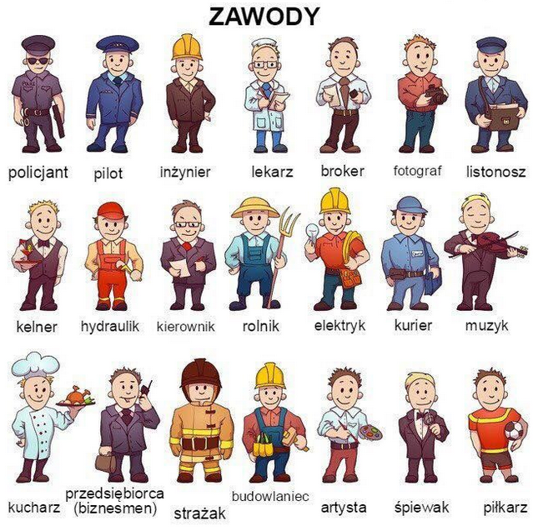

EDUKACJA POLONISTYCZNA

Otwórzcie podręczniki na str. 35, przeczytajcie wiersz pt. „Magister uśmiechów". Jak myślicie, czy eliksir radości istnieje? Może każdy z nas zna na niego przepis? Może wcale nie musi się on składać z tajemnych substancji. Wystarczy dużo dobrych uczuć 💗, kilka miłych gestów i tona uśmiechów 😉😊. Zgadzacie się ze mną?
Otwórzcie ćwiczenia na str. 48,49 i wykonajcie starannie zadania 1,2,3,4,6,7.
A też obejrzycie:
Poznajemy miejsca pracy i różne zawody : https://youtu.be/zYkJUgCDdyc
Zagadki zawody : https://youtu.be/hjDKoBQYr7U

EDUKACJA MUZYCZNA
Już jutro Dzień Matki, mam dla Was propozycję piosenki, przepięknej i wzruszającej. Kochani, nauczcie się jej słów i 26 maja zaskoczcie swoje mamusie, gwarantuję Wam, że poleją się łzy wzruszenia 💙💚💛💜.
https://youtu.be/RvHfN-4Va4g

EDUKACJA MATEMATYCZNA

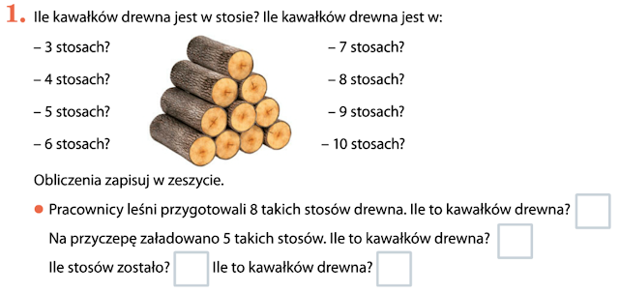

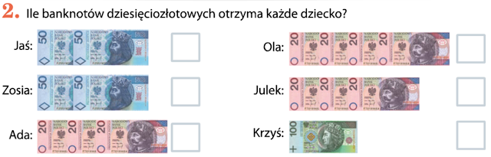

Na koniec wykonajcie polecenia w ćwiczeniach matematycznych str. 58

UWAGA❗
Bardzo proszę, żeby mamy nie zaglądały do wtorkowych lekcji.
Przygotujcie na wtorek: mały słoiczek (mój jest po koncentracie pomidorowym 😀), klej, taśmę klejącą, sznurek lub cienką tasiemkę, kolorowy lub ozdobny papier, czarny flamaster.
A dzisiaj uczcie się piosenki.

Miłego dnia!

